ERBAA FATİH SULTAN MEHMET ORTAOKULU FEN BİLİMLERİ DENEMESİ
7. SINIF 24 MAYIS 2019 CUMA DENEME:13

1) Aşağıdaki devrelerdeki ampullerden hangisi daha farklı parlaklıkta yanar?
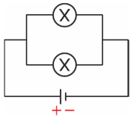
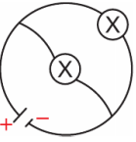
A) B)

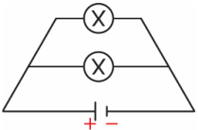
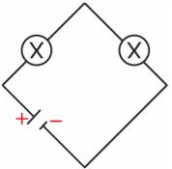
C) D)

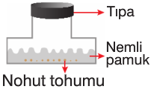
2) Barış çimlenme olayında oksijen gazının etkisini tespit etmek istiyor.

Buna göre kurduğu düzeneğin yanına aşağıdaki düzeneklerden hangisini seçerse amacına ulaşır.
(Ortam koşulları aynıdır.)

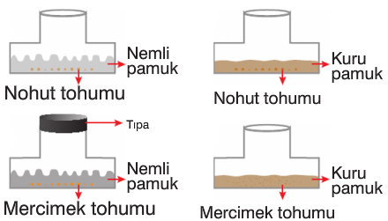
A) B)

C) D)

3) Merceklere ait bazı özellikler aşağıda verilmiştir.
1. Ortası kalın, kenarları incedir.
2. Miyop göz kusurunun tedavisinde kullanılır.
3. Orman yangınlarına sebep olabilir.
4. Paralel gelen ışınları kırarak bir noktada toplar.

Buna göre verilen özelliklerinden hangisi diğerlerinden farklı bir merceğe aittir?

A) 1 B) 2 C) 3 D) 4

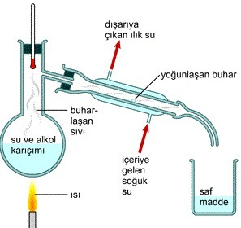
4) X ve Y maddelerinden oluşan karışım aşağıda verilen görseldeki yöntemler ile bileşenlerine ayrılıyor.
Buna göre X ve Y maddelerinin türü ve ayırma yöntemi hangi seçenekte doğru verilmiştir?

 | X | Y | Ayırma yöntemi
A) | Zeytinyağı | Su | Damıtma
B) | Zeytinyağı | Su | Ayırma hunisi
C) | Su | Alkol | Damıtma
D) | Su | Alkol | Ayırma hunisi

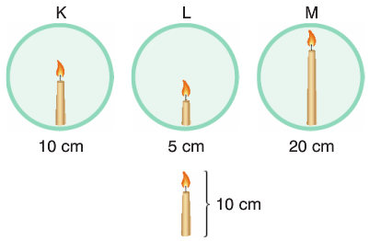
5) Şekillerde K, L ve M aynalarının önüne eşit mesafelerde konulan mumun görüntüleri verilmiştir.

Buna göre;
I. Aynaların üçü de küreseldir.
II. L aynası çukur aynadır.
III. M aynası makyaj aynası olabilir.

ifadelerinden hangileri yanlıştır?
A) I ve II B) I ve III
C) Yalnız III D) I, II ve III

6) Bulutsuz bir gecede gökyüzüne bakıldığında bazı yıldızlar farklı parlaklıkta görünür.
Bu durumun nedeni aşağıdakilerden hangisinde doğru açıklanmıştır?

A) Yıldızlarının, Dünya'ya farklı uzaklıkta olması
B) Yıldızların sıcaklıklarının farklı olması
C) Yıldızların görünümlerinin farklı olması
D) Yıldızların yaşam süreçlerinin farklı olması

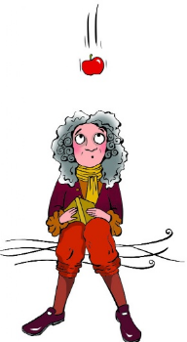
7) Ağaçtan düşen elmanın kinetik ve potansiyel enerji değişimi aşağıdakilerden hangisinde doğru verilmiştir.
 | Kinetik Enerji | Potansiyel Enerji
A) | Artar | Artar
B) | Artar | Azalır
C) | Azalır | Artar
D) | Azalır | Azalır

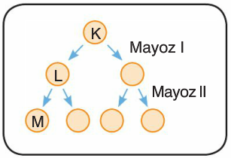
8) Mayoz bölünmenin meydana geliş şekli yandaki görselde verilmiştir.

Buna göre K, L ve M hücrelerinin kromozom sayılarının n ve 2n şeklindeki ifadeleri hangi seçenekte doğru olarak verilmiştir?

 | K | L | M
A) | 2n | 2n | 2n
B) | 2n | 2n | n
C) | 2n | n | n
D) | n | n | n
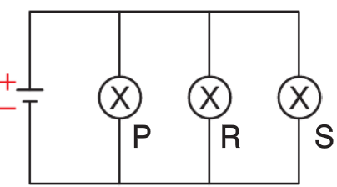
9) Özdeş ampullerden oluşan şekildeki devre ile ilgili ampul parlaklıkları karşılaştırılması hangi seçenekte doğru verilmiştir?
A) P > R > S B) P = R = S
C) S > R > P D) P > R = S

10) Yamaç bir canlıya ait aşağıdaki sorulara sırasıyla hayır-evet-evet diye doğru şekilde cevap veriyor.

- Sürüngen midir?
- Doğurarak mı çoğalır?
- Yavru bakımı var mıdır?
Buna göre bu canlı aşağıdakilerden hangisi olabilir?

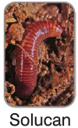
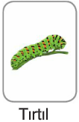

A) B) C) D)

P ortamı, R ortamından daha az yoğundur.
S ortamı, R ortamından daha yoğundur.
11)

Verilen bilgiler dikkate alınarak aşağıdaki çizimler yapılmıştır?
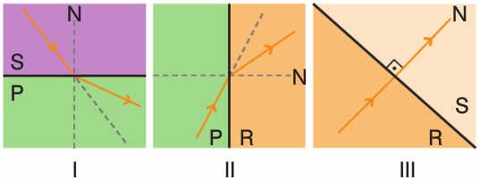

Buna göre hangi çizimler doğrudur?
A) I ve II B) I ve III
C) II ve III D) I, II ve III

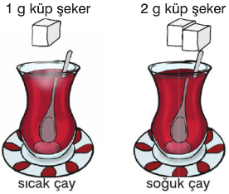
12) Özdeş bardakların içindeki çaylara şeker atılıp karıştırılıyor.

Sıcaklığın çözünme hızına etkisini araştırmak için aşağıdakilerden hangisi yapılmalıdır?

A) Çayların ikisi de aynı sıcaklıkta, içlerine aynı miktarda küp şeker atılmalıdır.
B) Çayların ikisi de aynı sıcaklıkta olmalı, biri karıştırılmalıdır.
C) Sadece küp şekerler eşit miktarda olmalıdır.
D) Sadece çayların ikisi de sıcak olmalıdır.

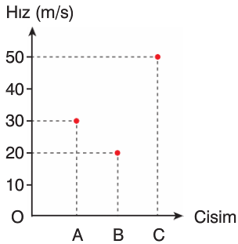
13) A, B ve C cisimlerinin süratleri yandaki gibidir.

Cisimlerin kinetik enerjileri eşit olduğuna göre kütleleri arasındaki ilişki hangi seçenekte doğru verilmiştir?

A) A > B > C B) A = B = C
C) B > A > C D) C > A > B

14) K ve L hücrelerinde meydana gelen farklı bölünmelerin şemaları aşağıda verilmiştir.
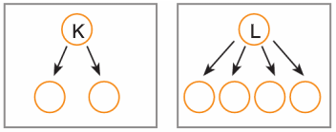

Buna göre bölünmelerle ilgili aşağıdakilerden hangisi söylenemez?

A) K hücresinin bölünmesiyle kalıtsal çeşitlilik olmaz.
B) L hücresinin bölünmesiyle homolog kromozomlar arasında parça değişimi olur.
C) L hücresindeki bölünme türü tek hücreli canlılarda üremeyi sağlar.
D) K hücresinin bölünmesi sonucu kromozom sayısı değişmez.

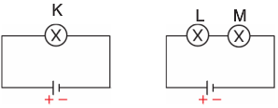
15) Özdeş pil, tel ve ampullerden oluşmuş devreler yandaki şekilde gösterilmiştir.

Buna göre;
I. L ve M ampulleri seri bağlıdır.
II. Ampullerin parlaklıkları arasında K > L = M ilişkisi vardır.
III. L ampulü devreden çıkarılırsa M ampulü yanmaya devam eder.

ifadelerinden hangileri doğrudur?
A) I ve II B) I ve III
C) II ve III D) I, II ve III

Bakterilerin çoğalması
Kedinin doğurması
Bira mayasının tomurcuklanması

Fasulyenin çimlenmesi
1 2
34
16)

Tabloda verilen olayların hangileri eşeysiz üremedir?

A) 1 ve 2 B) 1 ve 3 C) 2 ve 4 D) 1, 3 ve 4

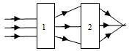
17) Bilinmeyen ortama gönderilen ışık demetleri
1 ve 2 nolu ortamlardan geçerek şekildeki gibi kırılıyor.
Buna göre 1 ve 2 nolu ortamlar ile ilgili olarak aşağıdakilerden hangisi ya da hangileri doğrudur?

 | 1 | 2
A) | Kalın kenarlı mercek | İnce kenarlı mercek
B) | İnce kenarlı mercek | Kalın kenarlı mercek
C) | Kalın kenarlı mercek | Kalın kenarlı mercek
D) | İnce kenarlı mercek | İnce kenarlı mercek

18)

X Y Z
Kırmızı Yeşil Beyaz

Güneş ışığı altında kırmızı, yeşil ve beyaz görünen X, Y, Z cisimleri sarı ışık altında nasıl görünür?

X Y Z
A) Kırmızı Siyah Sarı
B) Siyah Yeşil Sarı
C) Siyah Siyah Sarı
D) Kırmızı Yeşil Sarı

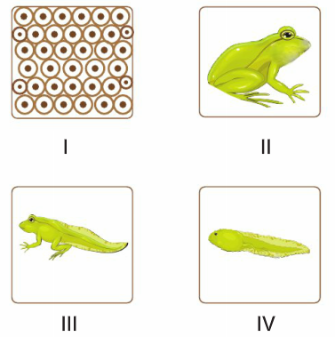
19) Kurbağaların yaşam döngüsünü inceleyen Nisanur, yanda verilen resimlerle bir sıralama yapmak istemektedir.

Nisanur hangi seçenekteki sıralamayı yaparsa doğru bir sıralama yapmış olur?

A) I - IV - III - II B) II - III - IV - I
C) I - III - IV - II D) II - I - III -IV

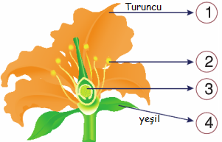
20) Verilen çiçek modelinde çiçeğin kısımları numaralar ile gösterilmiştir.

Bu kısımlarla ilgili olarak hangisi yanlıştır?

A) 1. kısım fotosentez yaparak besin ve oksijen üretir.
B) 2. kısım üreme hücresi olan polenleri üretir.
C) 3. kısımda tohum ve meyve gelişir.
D) 4. kısım besin üretir.

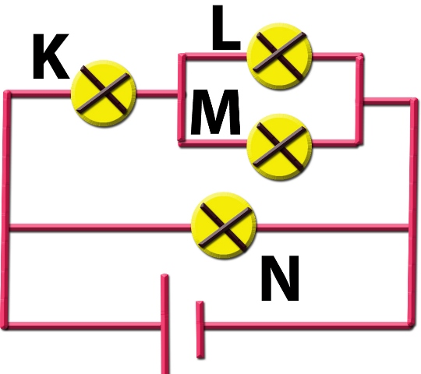
21)

Yukarıda verilen elektrik devresi ile ilgili aşağıdaki ifadelerden hangisi doğrudur? (Ampuller özdeştir.)

A) K ve N birbirine seri bağlıdır.
B) L ve M nin parlaklıkları eşittir.
C) K nin üzerinden geçen akım en küçüktür.
D) M ile N seri bağlıdır.

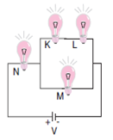
22) Yandaki şekildeki devrede tüm lambalar ışık vermektedir.

Lambalardan hangisi çıkarılırsa tüm lambalar söner?

A) K B) L C) M D) N

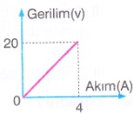
23) Yandaki şekilde bir iletkene ait gerilim-akım grafiği verilmiştir.

Buna göre bu iletkenin direnci kaç ohm'dur?

A) 20 B) 10 C)5 D) 4

24) Şekilde özdeş ampul, pil ve iletken tellerden oluşan 2 devre verilmiştir.
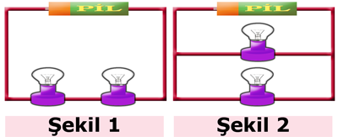

Şekiller hakkında aşağıdaki yorumlardan hangisi yanlıştır?
A) Şekil 1 deki lambaların parlaklığı şekil 2 deki lambaların parlaklığından azdır.
B) Şekil 1 de ampullerden birisi duyundan çıkarılırsa ikisi de yanmaz.
C) Şekil 2 de ampullerden birisi duyundan çıkarılırsa ikisi de yanmaz.
D )Şekil 1 deki ampuller seri bağlı, şekil 2 deki ampuller paralel bağlıdır.
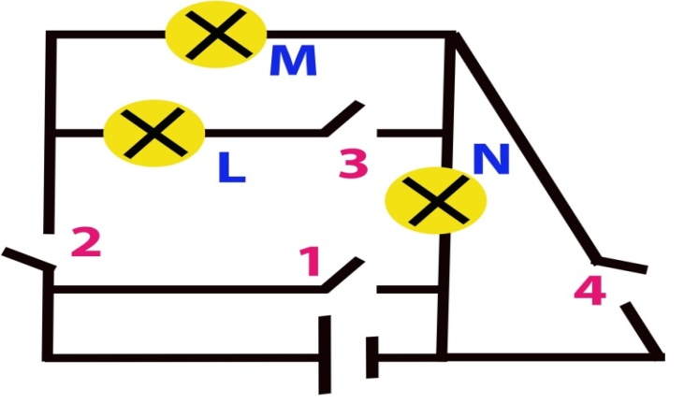
25) Aşağıdaki devre özdeş ampullerden oluşmuştur.

Buna göre devrede sadece M ampulünün ya da sadece L ve M ampullerinin birlikte yanması için kapatılması gereken anahtarlar aşağıdakilerden hangisinde verilmiştir?

 | Sadece M | Sadece L ve M
A) | 2-4 | 1-2-3
B) | 2-3 | 1-2-4
C) | 2-4 | 2-3-4
D) | 1-4 | 2-3-4

Not: Her soru 4 puandır.
Süre 40 dakikadır.

BAŞARILAR.
Erdoğan BULUT / Fen Bilimleri Öğretmeni
CEVAP ANAHTARI

1-D | 6-B | 11-D | 16-B | 21-B
2-A | 7-B | 12-C | 17-A | 22-D
3-B | 8-C | 13-C | 18-D | 23-C
4-C | 9-B | 14-C | 19-C | 24-C
5-A | 10-B | 15-A | 20-A | 25-C

